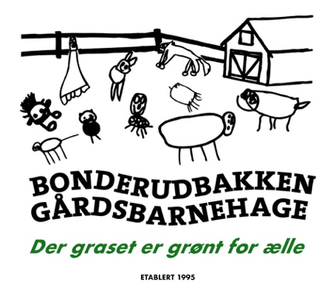

📌 Informasjon til foreldre – Smittevern og hjemmetid ved sykdom

Kjære foreldre/foresatte.

Barnehagen har utvidet sine smitteverntiltak grunnet barn i barnehagen som er ekstra sårbare. Disse tiltakene vil også bidra til å redusere generell smitte for alle barn og ansatte.

For å ivareta et trygt og godt miljø i barnehagen for både barn og ansatte, minner vi om noen viktige regler når det gjelder sykdom, smitte og hjemmetid.
Generelle retningslinjer
- Syke barn skal være hjemme til de er friske nok til å delta i vanlig aktivitet ute og inne.
- Dersom barnet er slapt, trenger ekstra omsorg eller ikke klarer å være med i lek, bør det fortsatt holdes hjemme selv om smittefaren er borte.
Feber
- Barn med feber (over 38 °C) skal holdes hjemme.
- Barnet skal være feberfritt i minst 24 timer uten bruk av febernedsettende medisiner før det kan komme tilbake til barnehagen.
Diaré og oppkast
- Barn med diaré og/eller oppkast skal være hjemme.
- Barnet skal være symptomfritt i minst 48 timer før tilbakekomst. Dette gjelder også ved omgangssyke.
Forkjølelse og hoste
- Ved lette forkjølelsessymptomer kan barnet komme dersom det er i god allmenntilstand.
- Ved kraftig hoste, tung pust eller dårlig allmenntilstand, skal barnet være hjemme til det er i bedring.

Øyekatarr
- Barn med øyekatarr med puss skal være hjemme til behandlingen er i gang, og barnet ikke lenger har rennende øyne.
Andre sykdommer
- Ved barnesykdommer som vannkopper, influensa eller lignende, gjelder egne retningslinjer. Ta kontakt med barnehagen dersom du er usikker.
Andre tiltak vi alle kan bidra med
- Kosedyr og eller kosefiller må tas med hjem hver fredag og vaskes. Skal heller ikke ligge på gulv, eller bakke.
- Smukker vaskes ofte og skiftes ut ofte.
- Utetøy vaskes ofte.
👉 Vi ber om at dere gir beskjed til barnehagen dersom barnet er sykt, og hvilken diagnose det har fått, slik at vi kan informere andre foreldre ved behov.
Takk for at dere hjelper oss å holde smitten nede og hverdagen trygg for alle!

Med vennlig hilsen Bonderudbakken gårdsbarnehage 🐄🌾

